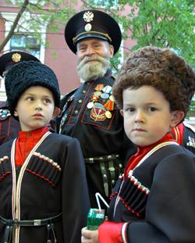
Земля отцов – моя земля.
Задание № 1
Заполнить таблицу:
Повторим
Изучим
Узнаем
Проверим
Задание № 2
Заполнить графы таблицы:
 | ногайцы | адыги | русские переселенцы
Геополитическое положение
Основные занятия населения
Особенности культуры

Задание № 3
Используя карту форзаца учебника, выполни задание:
- Отметить места расселения ногайцев и адыгских племён.
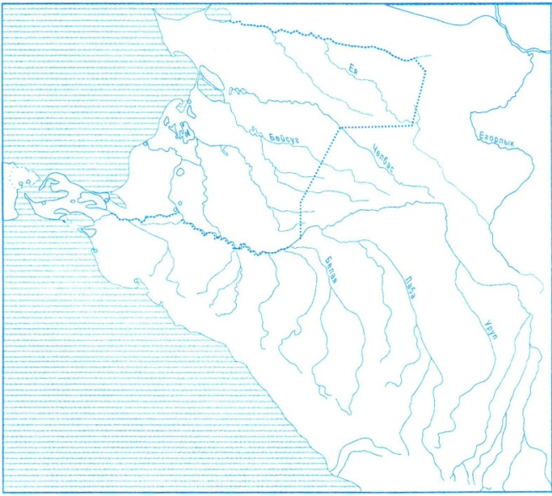

Задание № 4
Подобрать и написать пословицы во II столбец из русского народного творчества,
соответствующие пословицам из I столбца:
Адыгейские пословицы и поговорки | Русские пословицы и поговорки
Самая красивая одежда - скромность. | _________________________________  _________________________________
Рана от сабли заживет, рана от языка - нет. | ________________________________  _________________________________
На месте колючек колючки и вырастут. | _________________________________  _________________________________
Если не ответишь тому, кто бьет тебя, он так и не узнает, есть ли у тебя руки. | _________________________________  _________________________________
Адыгейский гость словно в крепости сидит. | _________________________________  _________________________________
Кто не уважает старших, тот сам не заслуживает уважения. | _________________________________  _________________________________

Природно-хозяйственные комплексы степи

Задание № 1
Ответь на вопросы:
- Перечислить характерные признаки степной зоны.
________________________________________________________________________________________________________________________________________________________________________________________________________________________________________________________________________________________________________________________________________
- Как изменяются степи под влиянием деятельности человека?
______________________________________________________________________________________________________________________________________________________________________________________________________________________________________________________________________________________________________________________________________

Задание № 2
Работа с контурной картой.
- Нанести на контурную карту степные реки: Понуру, Кочеты, Кирпили, Бейсуг, Челбас, Албаши, Ясени, Ею.
- Отметить Азово-Кубанскую равнину, Таманский полуостров, Закубанскую равнину.
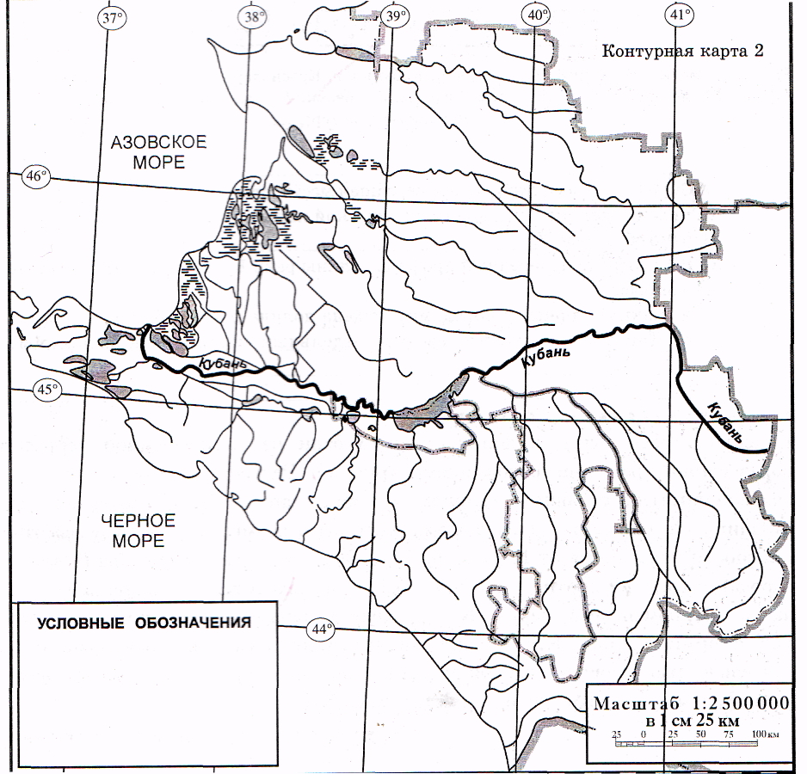

Задание № 3

Заполнить Концептуальную таблицу:

 | Таманский полуостров | Закубанская равнина
Рельеф

Водоёмы
Климат
Растительность
Животный мир

Задание № 4
Используя информацию на стр. 11 -12 заполни таблицу,

дописав недостающую информацию.

Небольшая гора, холм, курган, а также небольшой вулкан

Галофиты

Задание № 6

Найти лишнее слово в логическом ряду,

обосновать свой ответ:

Кузнечики, мухи, стрекозы, ежи _____________________________________________________

___________________________________________________________________________________
Полёвка, мышь, лиса, хомяк __________________________________________________________
___________________________________________________________________________________
Лиса, хорёк, сайгак, ежи ______ ______________________________________________________
___________________________________________________________________________________

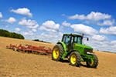
Освоение человеком степной зоны.

Задание № 1
Реши тест:
Оцени утверждения и поставь в соответствующем квадрате значок «+» или «-»
- До начала 19 столетия на территории Кубани дороги отсутствовали.

ВЕРНО НЕВЕРНО

- В настоящее время естественная сорная растительность не сохранилась.

ВЕРНО НЕВЕРНО

- Интенсивное использование плодородных земель улучшает их свойства.

ВЕРНО НЕВЕРНО

- На поверхности равнины стали возникать балки и овраги в результате хозяйственной деятельности человека.

ВЕРНО НЕВЕРНО

Задание № 2
Прочий информацию на стр. 15 - 18
«Воздействие человека на природный комплекс Азово-Кубанской равнины»,
заполни Бортовой журнал:
Что мне известно по данной теме? | Что нового я узнал из текста?

Задание № 3
Составь по 3 «толстых» и «тонких» вопроса по теме:
«Влияние человека на природу Таманского полуострова».

Тонкие ? | Толстые?
_____________________________________  _____________________________________  _____________________________________  _____________________________________  _____________________________________  _____________________________________  _____________________________________ | _____________________________________  _______________________________________  _______________________________________  _______________________________________  _______________________________________  _______________________________________  ________________________________________

Задание № 4
Работа с контурной картой.
Отметь города, расположенные на Азово-Кубанской равнине.

Задание № 5

Выполни кресс-кросс.

Найти 5 зашифрованных названий, связанных с почвой степи:

В | С | П | А | Ш | К | А | Т | О
Л | И | О | Р | А | Ц | И | Я | Р
Е | Э | О | Е | И | Н | Е | Ш | О
М | Р | С | Е | В | О | О | Б | О
М | О | Н | У | А | Ф | П | А | Р
Л | З | П | О | У | Л | Х | О | О
К | И | С | Т | В | Я | Ю | И | Т
И | Я | Р | С | Т | Н | И | М | Т

Ответ:______________________________________________________________________________________________________________________________________________________________________________________________________________________________________________

Задание № 6
Придумать и составить план мероприятий по возрождению
СТЕПНОЙ РАСТИТЕЛЬНОСТИ:
________________________________________________________________________________
________________________________________________________________________________
________________________________________________________________________________
________________________________________________________________________________
________________________________________________________________________________

Природно-хозяйственные
комплексы предгорий и гор.

Задание № 1
Составь план темы «Предгорья»:
____________________________________________________________________________________________________________________________________________________________________________________________________________________________________________________________________________________________________________________________________________________________________________________________________________________________________________________________________________________________________________

Задание № 2

Заполни таблицу «Горные зоны».

Допиши недостающую информацию.

 | Горы
 | Низкогорная зона | Среднегорная  зона |  | Высокогорная  зона
Абсолютные высоты | До 1000 м | До 2000 м |  | Свыше 2000 м
 |  |  | 1200 -1800 м |  |  | Б.3000м
Почвы
Растительность
Животный мир
Особенности

*Задание № 3
Работа с контурной картой.
1.Закрасить область предгорий и гор.
2.Отметить р.Кубань.
3.Отметить г. Цахвоа.
4.Отметить о. Кардывач.

Задание № 4

Написать 4 -5 предложений, характеризующую природу вашей местности.

______________________________________________________________________________________________________________________________________________________________________________________________________________________________________________________________________________________________________________________________________________________________________________________________________________________________________________________________________________________________________________________________________________________________________________________________________________________________________________________________________________________________________________________________________________________________________________________________________________________________________________________________________________________________________________________________________________________________________________________________________________________________________________________________________________________

Влияние деятельности человека
на природу предгорий и гор.

Задание № 1

Заполни сравнительную таблицу «Виды хозяйственной деятельности»:

Степная зона | Горы

Задание № 2
Составить план мероприятий по охране лесных массивов на территории нашего края.
- _______________________________________________________________________
- _______________________________________________________________________
- _______________________________________________________________________
- _______________________________________________________________________
- _______________________________________________________________________
- _______________________________________________________________________

Задание № 3
Используя материал параграфа 6 и словарь на стр.125 – 127,
реши кроссворд – наоборот, составив задания к уже заполненному кроссворду:
 |  |  |  |  |  |  |  | 1
 |  |  |  |  |  |  | 2 | П | Е | Р | Е | В | А | Л
 |  |  |  |  |  |  | 3 | Р | А | Ф | Т | И | Н | Г
 |  |  |  | 4 | Э | Н | Д | Е | М | И | К | И
 |  |  | 5 | К | О | Л | О | Д | Е | Ц
 |  |  |  | 6 | М | Е | Р | Г | Е | Л | Ь
 |  |  |  |  |  | 7 | Г | О | Р | Ы
 |  |  |  |  |  |  | 8 | Р | Е | Л | И | К | Т | Ы
 |  |  |  |  | 9 | А | Л | Ь | П | И | Н | И | С | Т
10 | И | З | В | Е | С | Т | Н | Я | К

По горизонтали:
2. ___________________________________________________________________________
3. ___________________________________________________________________________
4. ___________________________________________________________________________
5. ___________________________________________________________________________
6. ___________________________________________________________________________
7. ___________________________________________________________________________
8. ___________________________________________________________________________
9. ___________________________________________________________________________
10. __________________________________________________________________________
По вертикали:
1. ___________________________________________________________________________

Задание № 4

Отметь верные утверждения:
1. Многие лесные массивы сейчас вырублены.
2. Природные комплексы предгорий постепенно приобретают характерные черты, связанные с присутствием человека.
3. Расширение земледельческих участков, распространение сорных растений – это результат деятельности человека.
4. Леса не имеют водоохранное и водорегулирующее значение.
5. Восстановление луговых комплексов идёт довольно быстро.

*Задание № 5
Название какого объекта зашифровано в анаграммах?
Ответ вам подскажут цифры в выделенных клетках:

1 | 2 | 3 | 4 | 5 | 6

1. пЦкаы – ручей, правый приток реки Туапсе __________________
2. игАыд – племена, проживающие в предгорьях и горах Северо-Западного Кавказа _____
3. явХо – видоизменённые листья _________________
4. кнеиВй – травянистое растение в лесостепной зоне _________________
5. дОксаи – могут вызвать паводки ________________________
6. пийкийАльс– реликтовое животное, жук …_____________________ усач.

Природные комплексы морских побережий
и их хозяйственное освоение

Задание № 1

Заполнить таблицу
Знаю | Хочу узнать | Узнал

Задание № 2

Используя текст параграфов 7-8 заполни Концептуальную таблицу:

 | Побережье Азовского моря | Черноморское побережье
Географическое положение
Климат
Водоёмы
Растения
Животные
Города
Основные занятия населения

Задание № 3
Работа с контурной картой:
1. Закрась побережье Азовского моря, Черноморское побережье.
2. Обозначь на контурной карте:
-лиманы: Бейсугский, Ахтарский, Ейский.
-реки Черноморского побережья: Мзымта, Псоу, Сочи, Туапсе, Пшада, Вулан.
-озёра: Абрау, Чембукское.

-города: Геленджик, Новороссийск, Туапсе, Сочи, Анапа, Темрюк, Приморско-Ахтарск

Задание № 4
Разгадай слова – перевёртыши
Л и г а ц и -_ _ _ _ _ _, р а е н д о л - _ _ _ _ _ _ _ , м с у к и п я - _ _ _ _ _ _ _,
*Л с п а р с а с а ь и - _ _ _ _ _ _ _ _ _ _ _.

Задание № 5
Найди слово, выпадающее из логического ряда:
1. Кувшинка, водоросли, ряска, роголистник, папоротник – _______________________________
2. Баклан, кудрявый пеликан, розовый пеликан, колпица, каравайка – _______________________
3. Мзымта, Ея, Псоу, Пшада, Вулан – _________________________________________________
4. Новороссийск, Анапа, Туапсе, Темрюк, Геленждик ____________________________________
5. Чай, благородный лавр, брусника, фейхоа, инжир – ___________________________________

Тема___________________________________________________________________________________.

Задание № 1
Используя шифр, узнай и запиши тему урока, которая скрывается за этими цифрами.
1- 4 -9- 2- 11 -6 -9- 3 -5- 12 -3 -10 -8 -9 -3- 7- 9- 10- 13

А -В -Е –З- И- К –М- Н- О- Р –С- Ч- Я

1 -2 -3 --4 -5 - 6 -- 7 -8 – 9- 10-11-12 -13

Задание № 2
Составь и запиши краткое содержание экскурсии.
- Название. Исторические названия

- Географическое положение

- Отличительные особенности
- Населенные пункты

- Экологические проблемы

Задание № 3
Работа с контурной картой:
Обозначь на карте названия:
- Чёрного и Азовского морей.
- Городов Черноморского побережья.

Задание № 4
Подбери к каждому существительному из правой колонки
соответствующее прилагательное из левой:

Хозяйственное |  | глубина
Максимальная |  | бухта
Архивные |  | афалина
Промысловые |  | источники
Керченский |  | пролив
Морские |  | день
Курортная |  | слой
Цемесская |  | волны
Черноморская |  | освоение
Сероводородный |  | рыбы
Международный |  | зона

Задание № 5

Восстанови слова, в которых пропущены буквы:
С_ А_ , _ РА _ , _ АТ_ _ Н, _Р _ _ И _ , _ Е Р _ _ _ В_ Д_ _, _ И _ Т_ З_ Й _ А, Э_ _ _ Р О _ _ Р _ А.

